Klubbfest Karlskoga LCK
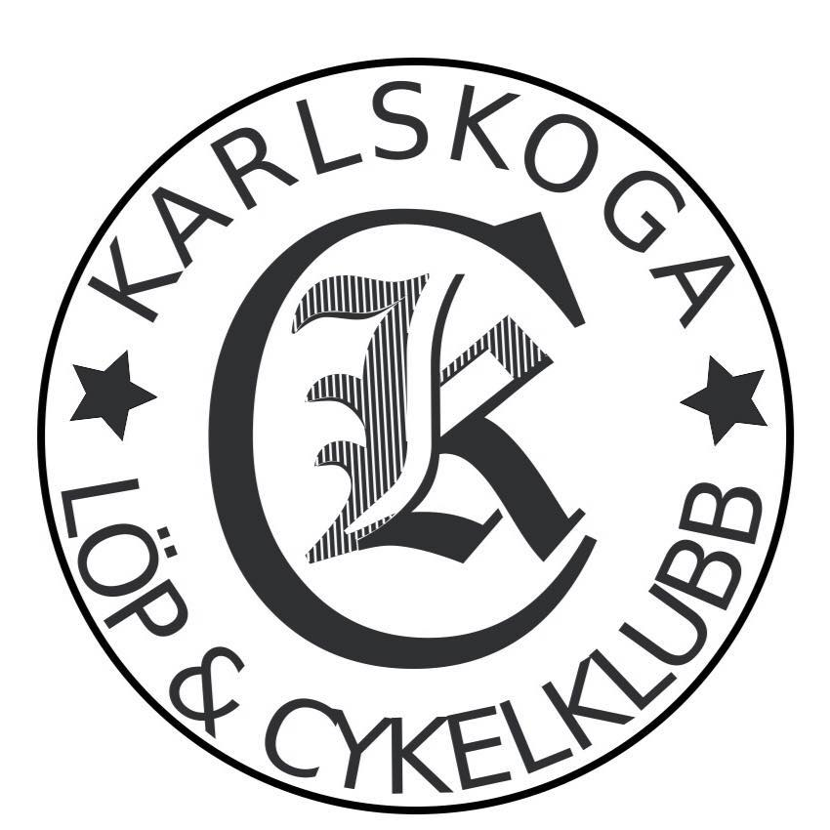

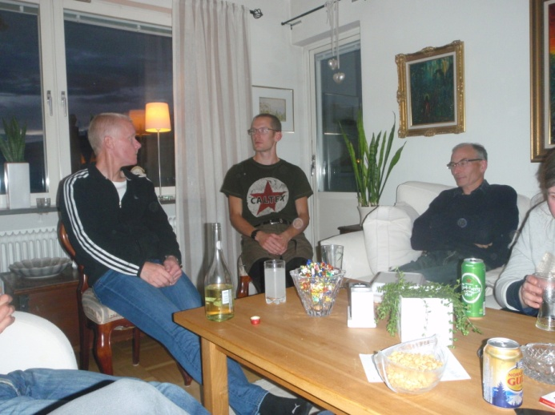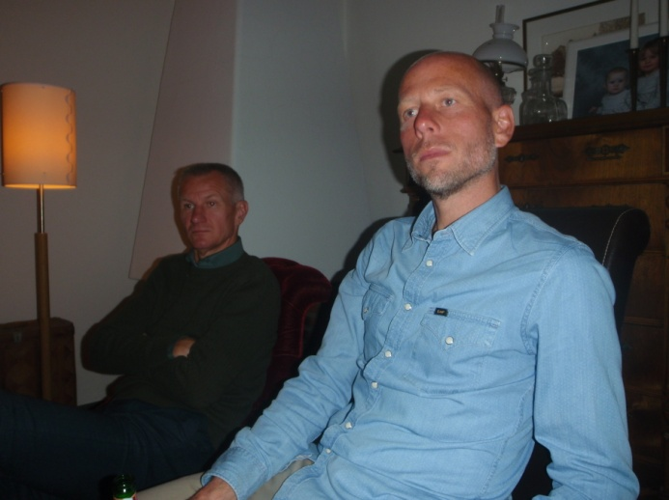

Fredagen den 9 november 2018

Plats: Boåsvägen 25D (hos Anders)
Tid: Kl. 19.00
Vem: Alla medlemmar

Det inbjudes till ett enkelt samkväm, med mat, dryck och umgänge i glada vänners lag. Vi beställer hem mat från något lämpligt ställe. Starkare drycker tas med av var och en om så önskas.

Hör gärna av er i förväg om ni tänker komma…

Frågor och anmälan till Anders Grönberg, mobil 070 – 328 71 76
eller Torbjörn Björn, 073 – 031 27 41

VÄLKOMNA!

